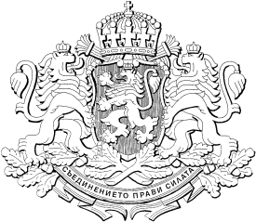

Р Е П У Б Л И К А Б Ъ Л Г А Р И Я
М И Н И С Т Е Р С К И С Ъ В Е Т
Проект
РЕШЕНИЕ № ………
от …………………………… година

ЗА приемане на Национална стратегия за прилагането на схема за предлагане на плодове, зеленчуци, мляко и млечни продукти в детските градини и училищата в Република България до края на учебната 2022/2023 година
МИНИСТЕРСКИЯТ СЪВЕТ
РЕШИ:
Приема Национална стратегия за прилагането на схема за предлагане на плодове, зеленчуци, мляко и млечни продукти в детските градини и училищата в Република България до края на учебната 2022/2023 година.

МИНИСТЪР-ПРЕДСЕДАТЕЛ:
БОЙКО БОРИСОВ

ГЛАВЕН СЕКРЕТАР НА МИНИСТЕРСКИЯ СЪВЕТ:
ВЕСЕЛИН ДАКОВ

Главен секретар на Министерството на земеделието, храните и горите:
Георги Стоянов
Директор на дирекция „Правна ”, МЗХГ:
Ася Стоянова
Главен секретар на Министерството здравеопазването:
Ваня Величкова
Директор на дирекция „Правна ”, МЗ:
Христина Гетова
Главен секретар на Министерството на образованието и науката:
Албена Михайлова
Директор на дирекция „Правна ”, МОН:
Любомир Йосифов

